Государственное Бюджетное Образовательное учреждение
средняя образовательная школа №657
дошкольное отделение №1

Конспект
Непосредственно образовательной деятельности
по ознакомлению с окружающим миром.
«Никто не забыт, ничто не забыто»
Средняя группа №3

Составила и провела
Соболева Г.Ю.

Москва
2014
«НИКТО НЕ ЗАБЫТ. НИЧТО НЕ ЗАБЫТО»
Программное содержание: пополнить знания детей о том, как защищали свою Родину
русские люди в годы Великой Отечественной войны
обратить внимание на то, как ныне живущие чтут память героических бойцов
воспитывать чувство уважения к ветеранам Великой
Отечественной войны, желание заботиться о них .
познакомить с происхождением названия нашей улицы.

Демонстрационный материал: иллюстрации нашей улицы – улицы Подольских курсантов,
cтеллы в честь Подольских курсантов,
макет Красной площади и Кремля.

Предварительная работа: совместный проект с родителями – «Улица, на которой я живу»
(фотоальбом)
создание макета Кремля. Проект «Мой город»

Н.О.Д.
Воспитатель: ребята сегодня мы поговорим о нашей Родине.
Родина – это место, где мы с вами живем, где живут наши бабушки и дедушки, это наш детский сад и улицы, на которых находятся наши дома.
Мы живем с вами в прекрасной стране.
Как называется наша страна? Показываю на карте Россию.

Дети: (Россия)
Воспитатель: Да, мы живем с вами в прекрасной стране России. Вот какая большая наша страна. (Работа с картой) в России живут люди разных национальностей, говорят они на разных языках, но все знают русский язык. Люди, которые живут в нашей стране добрые, трудолюбивые, миролюбивые.
Нам с вами повезло: мы живем в главном городе нашей страны, ее столице.
Ребята, в каком городе мы живем, как он называется?
Дети : (Москва)
Воспитатель: Как называются люди, живущие в Москве?
Дети: (москвичи)
Воспитатель: предлагаю прочитать детям стихотворение о Москве

Москва – это Красная площадь
Москва – это башни Кремля,
Москва – это сердце России,
Которое любит тебя.
В.Степанов
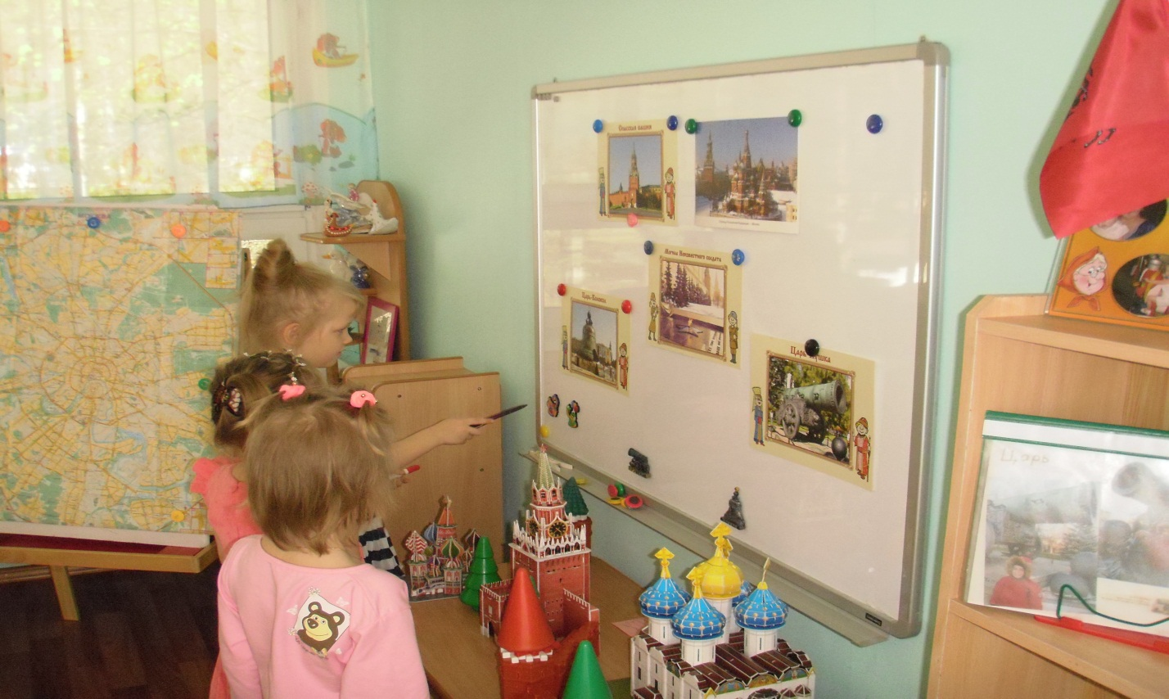

Воспитатель: Москва – один из самых больших городов России. Чтобы было удобнее в нем жить и работать, он разделен на несколько округов. Округ – это часть города, как бы маленький городок внутри большого города.
Кто– нибудь, знает, как называется наш округ?
Дети:..
Воспитатель: показываю фотографию поликлинники №170, на которой огромными буквами написано «Чертаново – Южное», «Южный округ»
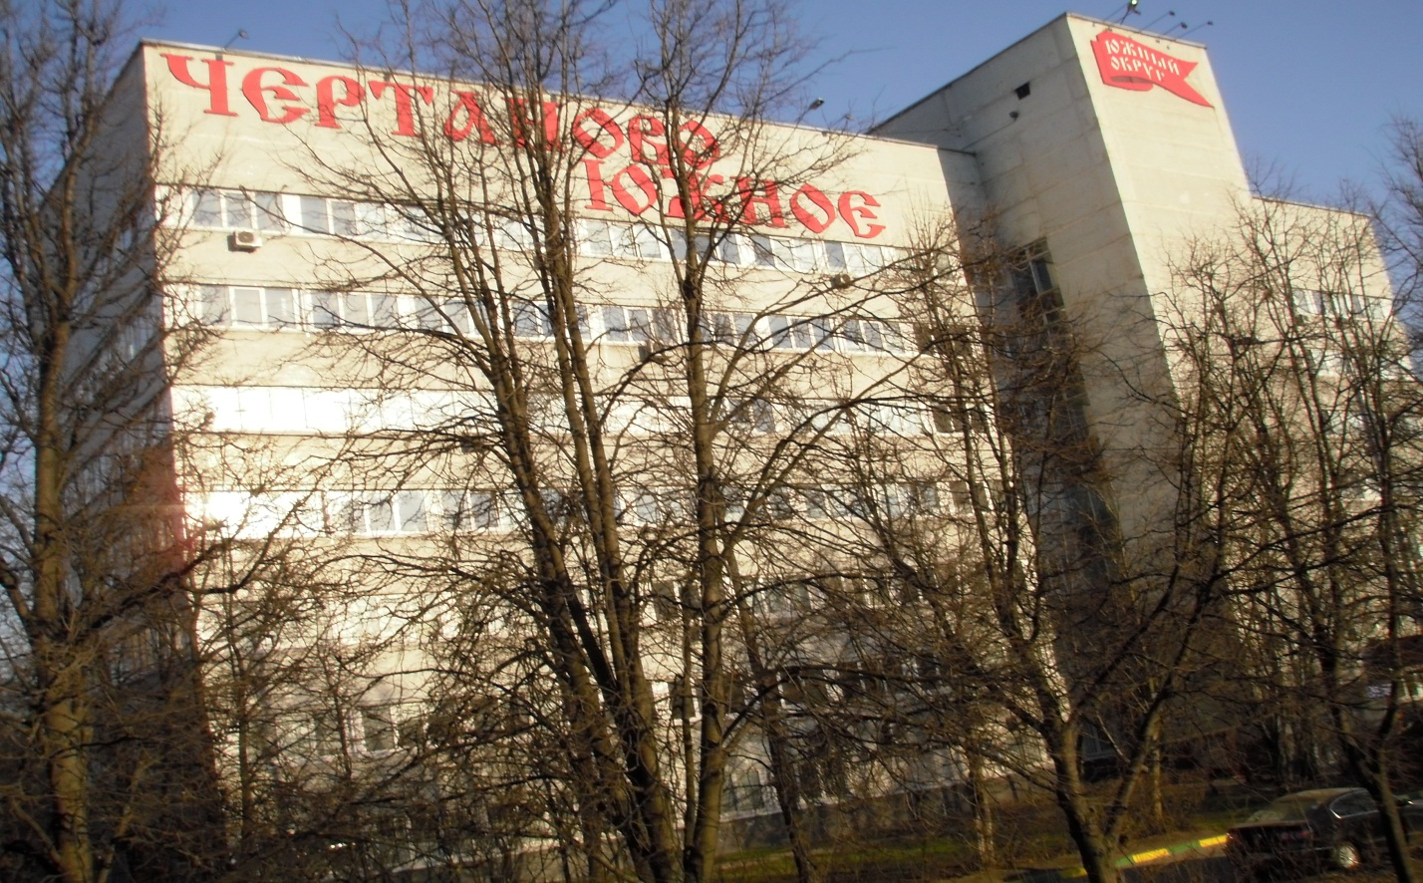

Воспитатель: ребята, вы знаете, что в нашем городе очень много улиц и у каждой улицы есть свое название. На какой улице вы живете?
Дети: Подольских курсантов. Варшавское шоссе.
Воспитатель: какие названия улиц вы знаете еще?
Дети: различные варианты.
Воспитатель: Видите, какие разные названия у наших улиц. Одни носят имена знаменитых людей, другие говорят нам об известных событиях.
Воспитатель: на какой улице расположен наш детский сад?
Дети: улица Подольских Курсантов.
Воспитатель: почему наша улица так называется?
Дети: (могут дать ответ. т.к. родители должны были рассказать о происхождении наименования нашей улицы).
Воспитатель: скоро вся страна будет отмечать самый любимый праздник - День Победы.
Много лет назад наш народ победил очень сильного врага-фашистскую Германию. Это была страшная война. Фашисты дошли почти до самой Москвы. Они разоряли нашу Родину, забирали в плен мужчин, женщин и даже детей. Но у них ничего не получилось. На борьбу с фашизмом поднялся весь народ. Наша армия победила фашистов.
Тяжело пришлось русскому народу во время войны, многие защитники погибли.
Некоторые участники тех сражений дожили до наших дней.
Участников той далекой войны называют ветеранами. В День Победы они надевают свои боевые награды, собираются все вместе, чтобы вспомнить военные годы.
Если вы 9 Мая увидите человека с орденами, подойдите и поздравьте его с праздником, скажите ему спасибо за то, что он защищал нашу Родину от врагов.
Многим героям стоят памятники по всей стране.
Какие памятники героям Великой Отечественной войны вы знаете?
На доске иллюстрация с изображением Могилы Неизвестного солдата.

Дети:
Воспитатель: Это Могила Неизвестного солдата. Никто не знает, как звали человека, который похоронен здесь. Но все знают, что он храбро сражался. А убили его враги в одном из боев за нашу столицу.
Чтение стихотворения:
Могила неизвестного солдата.

Имя твое неизвестно, герой,
В жестоком бою не покинул ты строй.
И память о подвиге люди хранят.
Ты в наших сердцах, Неизвестный солдат!
Пусть вечный огонь освещает гранит:
«Ничто не забыто, никто не забыт!»

Наша улица: « улица Подольских курсантов» названа в честь ребят, которые учились в военном училище в городе Подольске. Город Подольск находится недалеко от Москвы.
В г. Подольске есть два военных училища: пехотное и артиллерийское.
В годы войны курсанты этих училищ преградили путь фашистам, рвавшимся к нашему городу Москве по Варшавскому шоссе. Наши защитники вели неравные бои с врагом. Подвиг курсантов не забыт.
В честь курсантов Подольских военных училищ названа наша улица и на самом почетном месте стоит стелла – памятник. Показываю фотографию стеллы и читаю надпись.
Нашим защитникам посвящена книга «подвиг Подольских курсантов»
Показываю книгу Д.В.Панков, Д.Д.Панков «Подвиг Подольский курсантов»

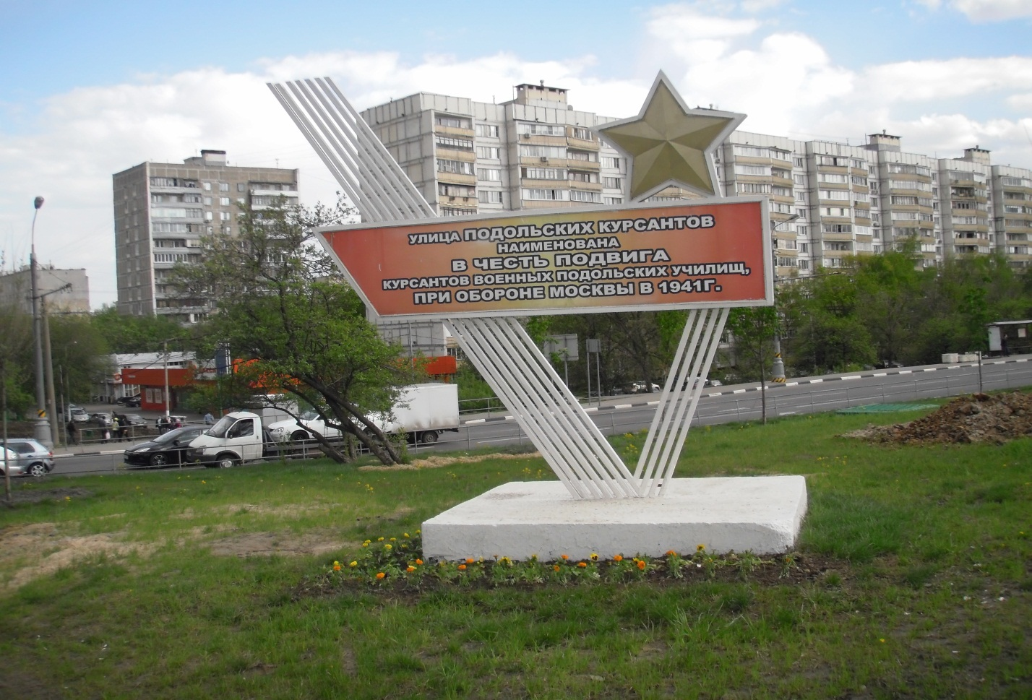

Читаю стихотворение.
«Наша древняя столица»
Ничего нет лучше, краше
Милой Родины твоей!
Оглянись на предков наших,
На героев прошлых дней.
Вспоминай их добрым словом-
Слава им, борцам суровым!
Слава нашей стороне!
Слава русской старине!
Н.Кончаловская
Воспитатель: если вы 9 Мая увидите пожилого человека с орденами, то подойдите и поздравьте его с праздником Победы, скажите ему спасибо зато, что он защищал нашу Родину от врагов. Ветеранам будет приятно, что мы все помним о той трудной победе.

После занятия в группе остается альбом с фотографиями ветеранов, который можно смотреть в свободное время. Возможно пополнение альбома после дня Победы.

